Diseröd bredband. Schaktplan 2: Oxelvägen, Prästvägen 990 och dagis.
Generellt gäller att 4-tuber och 7-tuber splittas upp på 1-tuber vid det första tomtgräns/hörn inom det område som ska anslutas.
Stamledningen dras längs med Alekärrsvägen, korsar bäcken och följer Olvonvägen till första husraden. Den går sedan över gräsmattan nedanför nedersta husraden in till mitten av villaområdet, där den går upp mellan husraderna längs med cykelbanan. Schaktningen görs till vänster om cykelbanan i motstående dikeskant, för att undvika elkabeln som ligger i dikeskanten närmast cykelbanan
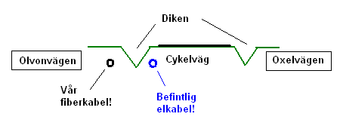
Oxelvägen nr 2-14, husrad 1
7 fastigheter, ansluts till Skåp 11 på lekplatsen vid Olvonvägen 11 med 1 st 4-tub och 3 st. 1-tuber.
Tuberna handgrävs över tomterna, ingen schaktning över allmänningen nedanför husraden.

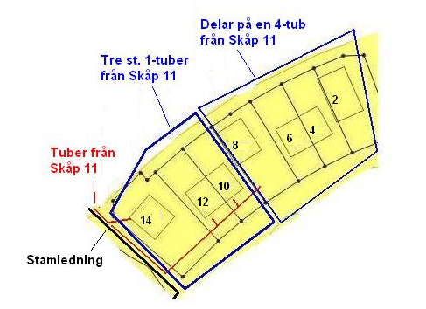

Oxelvägen nr 16-44, husrad 2 och 3
15 fastigheter, ansluts till Skåp 11 på lekplatsen vid Olvonvägen 11 med en 7-tub, en 4-tub och fyra st. 1-tuber.

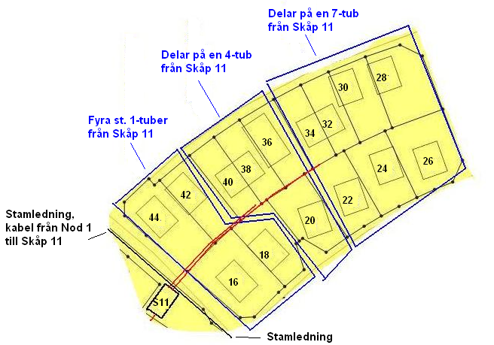

Oxelvägen nr 46-80, husrad 4 och 5
18 fastigheter, ansluts till Nod 1 på Oxelvägen 82 med två 7-tuber och en 4-tub.

Skall ändras till en 7-tub och tre 4-tuber!

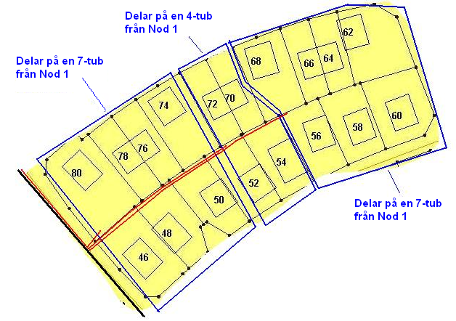

Oxelvägen nr 82-98, husrad 6, samt församlingshemmet och Prästvägen 990.
11 anslutningar, ansluts till Nod 1 på Oxelvägen 82.
Nr 82, 84 och 86 ansluts med 1-tuber.
Nr 88-94 delar på en 4-tub.
Nr 96, 98, församlingshemmet och Prästvägen 990 delar på en 4-tub.

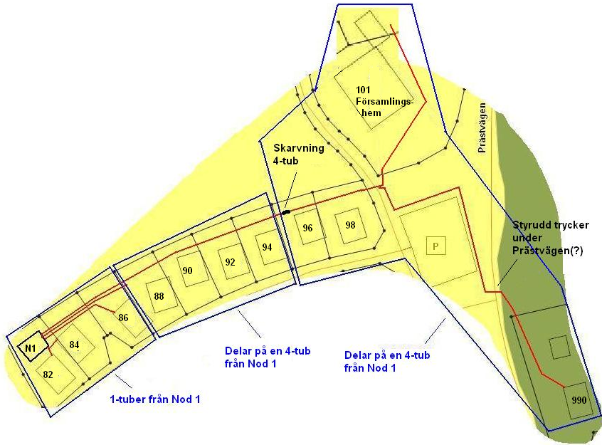

Församlingshemmet: Anslutning sker på baksidan (ner mot Prästvägen) av den mindre byggnaden där expeditionen ligger. Dra upp och lämna tillräckligt med tub vid tomtgräns. Vaktmästaren gräver ner tuben på tomten.
Tel Expedition: 0303-22 33 98 kl 10-12
Vaktmästare: 073-909 12 88, 0303-22 36 78 (kl. 9.00-9.30(?))
Kyrkorådet, Thomas Altner: 0705-46 55 76
Nybyggda och Röda dagis.
Ansluts till Nod 1 med en 1-tub. Endast en av byggnaderna ska anslutas, kolla med Billy Karlsson på KEAB eller Ingvar Bengtsson på Kommunen (Hus&Mark?) vilken. Det finns slang för dragning mellan byggnaderna.



